- 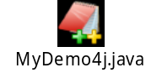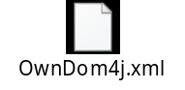

2，XHTML是HTML向XML的一个过渡语言，它比HTML严谨性会高点，然后基本语言都还是沿用的HTML的标签，只不过废除了部分表现层的标签，同事在标准上要求高了点比如标签的严格嵌套，标签结束等等
XHTML 元素必须被正确地嵌套
XHTML 元素必须被关闭，空标签也必须被关闭，如 <br> 必须写成 <br />
XHTML 标签名必须用小写字母
XHTML 文档必须拥有根元素
XHTML 文档要求给所有属性赋一个值
XHTML 要求所有的属性必须用引号""括起来
XHTML 文档需要把所有 < 、>、& 等特殊符号用编码表示
XHTML 文档不要在注释内容中使“--”
XHTML 图片必须有说明文字
XHTML 文档中用id属性代替name属性

3，